**MANUAL DE USUARIO**

**TAXATION SMART**

**DECLARACIÓN ALUMBRADO PÚBLICO**

**TABLA DE CONTENIDO**

**Pág.**

DECLARACIÓN ALUMBRADO PÚBLICO 4

1. Declaraciones 4

1.1. Acceso a la opción 4

1.2. Funcionalidades 4

1.2.1. Elementos asistentes 4

1.2.2. Alumbrado Público 5

**MANUAL DE USUARIO – DECLARACIÓN ALUMBRADO PÚBLICO**

**INFORMATICA Y TRIBUTOS S.A.S**

Todos los derechos reservados. Ninguna parte de esta obra puede ser reproducida de ninguna forma o por cualquier medio - gráfico, electrónico mecánico, incluyendo fotocopias, grabación o almacenamiento de información y sistemas de recuperación de información - sin la autorización por escrito de la editorial.

Los productos que se mencionan en este documento pueden ser marcas comerciales y/o marcas registradas de sus respectivos propietarios. El editor y el autor no pretenden estas marcas.

Si bien todas las precauciones se han tomado en la preparación de este documento, el editor y el autor no asumen responsabilidad alguna por errores u omisiones, ni de daños que resulten del uso de la información contenida en este documento o del uso de programas y código fuente que pueden que lo acompañen. En ningún caso, el editor y el autor serán responsables de ninguna pérdida de beneficios o cualquier otro daño comercial causado o presuntamente causado directa o indirectamente por este documento.

**IMPORTANTE**

**Registro para la Declaración de Alumbrado Público**

**Si es la primera vez que presenta una declaración para el Impuesto de Alumbrado Público,** tenga en cuenta los siguientes pasos adicionales:

**Registro en el Portal Tributario**

Antes de diligenciar el formulario, asegúrese de estar registrado en el portal tributario, si tiene dudas acerca del proceso, en el portal se encuentra un instructivo para el **Registro**, **Inicio de Sesión y Cambio de contraseña.**

**Solicitud de Registro en la Alcaldía Distrital de Cartagena**

Además del registro en el portal, es obligatorio solicitar su registro ante la Alcaldía Distrital de Cartagena. Envíe un correo electrónico a **soporteput@cartagena.gov.co** con la información requerida según el tipo de contribuyente:

**Personas naturales:** Incluya su nombre completo, tipo de identificación, número de identificación, dirección, departamento, municipio, teléfono de contacto y correo electrónico.

**Personas jurídicas:** Incluya Tipo de Identificación, Numero de Identificación, Razón Social, departamento, municipio, dirección, teléfono de contacto y correo electrónico, tipo de régimen, actividad económica, cámara de comercio. fecha Cámara de Comercio, fecha de inicio de actividades, número de sucursales, dirección cámara de comercio.

**Se requiere agregar mínimo un responsable,** para esto agregar la siguiente información del responsable (se requiere la misma información si se tiene más de un responsable):

Tipo Responsable, nombre completo, tipo de identificación, número de identificación, dirección, departamento, municipio, teléfono de contacto y correo electrónico.

**Una vez procesada su solicitud, recibirá la confirmación correspondiente para continuar con la declaración del impuesto Alumbrado Público.**

# DECLARACIÓN ALUMBRADO PÚBLICO

A continuación, este manual de usuario está diseñado para servir como una guía completa y detallada, asegurando el correcto funcionamiento y la eficiente gestión de las actividades relacionadas con la Declaración de Alumbrado Público.

# Declaraciones

# Acceso a la opción

Ingresar al portal del Distrito de Cartagena: <https://cartagena-test.taxationsmart.co/ords/f?p=150000>

*Imagen 1 – Portal Ciudadano*

# Funcionalidades

# Elementos asistentes

Estos elementos ayudan a diligenciar y comprender el formulario de declaración:

|  |  |
| --- | --- |
|  | **Iconos de Ayuda:** brindan información extra y funcionan como guía para diligenciar el formulario. |

# Alumbrado Público

A continuación, se visualiza los impuestos declarados**:**

Clic a **Alumbrado Público.**

*Imagen 2 – Opción: Alumbrado Público.*

En la sección **Alumbrado Público** diligenciar los siguientes pasos:

1. Clic a **Registro e Impresión de Formularios.**

*Imagen 3 – Opción: Registro e Impresión de Formularios.*

Se visualiza el **Inicio de Sesión**:

1. Ingresar **Usuario.**
2. Ingresar **Clave.**
3. Clic **.**

*Imagen 4 – Iniciar Sesión.*

Después de iniciar sesión seguir los siguientes pasos:

1. Clic  seleccionar **Tipos de Declaración.**
2. Clic  seleccionar **Formulario por Vigencia.**
3. Clic .

*Imagen 5 – Vigencias Declaraciones.*

Al continuar se visualiza la siguiente pantalla:

1. Ingresar **Identificación.**
2. Clic .

*Imagen 6 – Ingresar Identificación.*

Se genera las siguientes ventanas de confirmación:

1. Clic  para continuar.
2. Clic  para continuar.

*Imagen 7 – Ventana Emergente.*

*Imagen 8 – Ventana Emergente.*

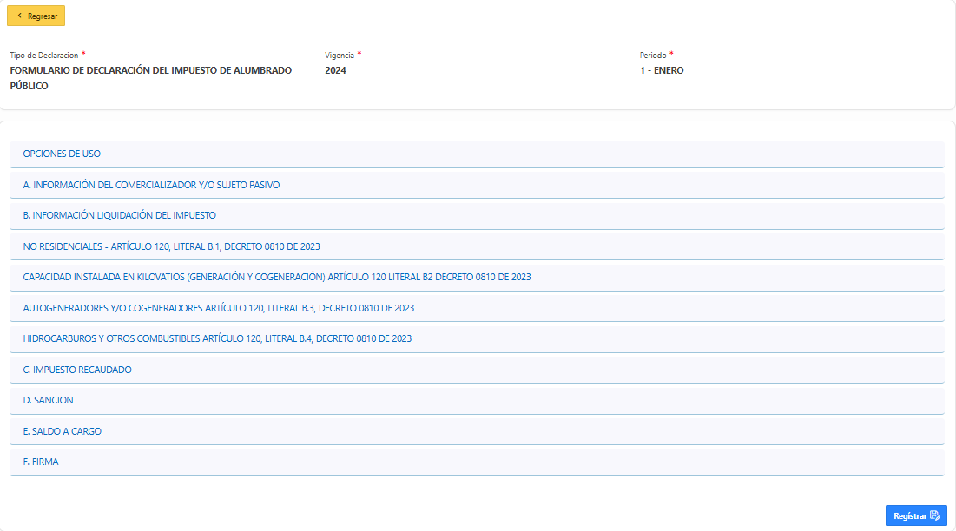A continuación, se visualiza el **Formulario Alumbrado Público** y sus secciones:

*Imagen 9 – Formulario Alumbrado Público.*

En la sección **Opciones de Uso** diligenciar los siguientes pasos:

1. Clic  seleccionar **Calidad de Declarante.**
2. Clic  seleccionar **Tipo de Declaración.**
3. Seleccionar **Fecha Máxima de Presentación/Pago.**

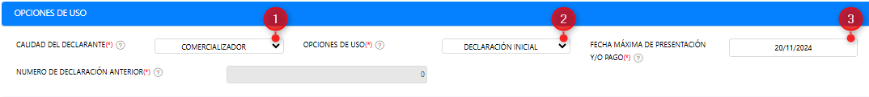

*Imagen 10 - Opciones De Uso*

En la sección **Información del Comercializador y/o Sujeto Pasivo** se visualiza la información del contribuyente:

*Imagen 11 - Información* *del Comercializador y/o Sujeto Pasivo*

***Nota: Los campos sombreados en gris no son modificables, el sistema web calcula y/o registra automáticamente los valores.***

En la sección **Información Liquidación del Impuesto** realizar los siguientes pasos:

1. Ingresar **Valor IPC IO MES.**
2. Ingresar **Valor Cantidad Usuarios.**
3. Ingresar **Valor Liquidación $ COP del IAP**
4. Ingresar **Valor Cancelado al Distrito $ COP IAP**

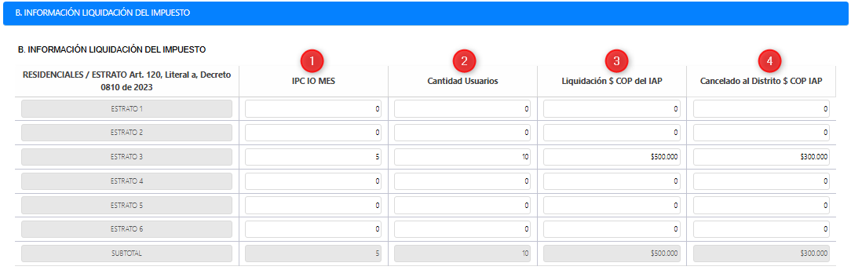

*Imagen 12 – Liquidación del Impuesto*

***Nota: Ingresar valores según su caso puntual.***

En la sección **No Residenciales** realizar los siguientes pasos:

1. Ingresar **Valor Cantidad Usuarios.**
2. Ingresar **Valor Importes de Energía.**
3. Ingresar **Valor Liquidación $ COP del IAP.**
4. Ingresar **Valor Cancelado al Distrito $ COP IAP.**

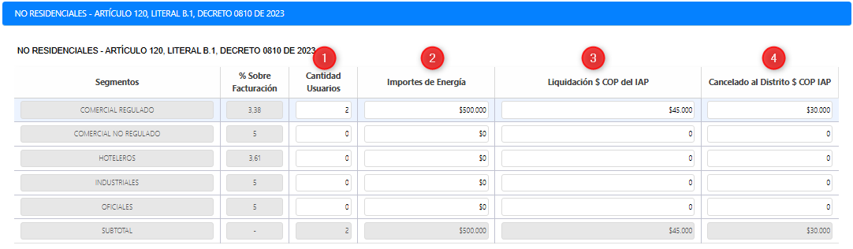

*Imagen 13 – No Residenciales*

***Nota: Ingresar valores según su caso puntual.***

En la sección **Capacidad Instalada en Kilovatios** realizar los siguientes pasos:

1. Ingresar **Valor IPP IO MES.**
2. Ingresar **Valor Liquidación $ COP del IAP.**
3. Ingresar **Valor Cancelado al Distrito $ COP IAP.**

*Imagen 14 - Capacidad Instalada en Kilovatios*

***Nota: Ingresar valores según su caso puntual.***

En la sección **Autogeneradores y/o Cogeneradores** realizar los siguientes pasos:

1. Ingresar **Valor Capacidad de Maquina de Generación.**
2. Ingresar **Valor KW Instalado.**
3. Ingresar **Valor IPP IO MES.**
4. Ingresar **Valor Liquidación $ COP del IAP.**
5. Ingresar **Valor Cancelado al Distrito $ COP IAP.**

*Imagen 15 - Autogeneradores y/o Cogeneradores*

***Nota: Ingresar valores según su caso puntual.***

En la sección **Hidrocarburos y Otros Combustibles** realizar los siguientes pasos:

1. Ingresar **Valor Autogeneración en KWH.**
2. Ingresar **Valor Tarifa Aplicada $ KHW.**
3. Ingresar **Valor 5% del Valor del Consumo a la Tarifa CREG.**
4. Ingresar **Máximo Valor de IAP que se Puede Facturar Indexado $ COP.**
5. Ingresar **Valor Cancelado al Distrito $ COP IAP.**
6. Ingresar **Valor Consumo KWH.**
7. Ingresar **Valor Porcentaje Correspondiente para el IAP.**
8. Ingresar **Valor Tarifa Aplicada por Nivel Tensión.**
9. Ingresar **Valor Liquidación $ COP del IAP.**
10. Ingresar **Valor Cancelado al Distrito $ COP IAP.**

*Imagen 16 - Hidrocarburos y Otros Combustibles*

***Nota: Ingresar valores según su caso puntual.***

En la sección **Impuesto Recaudado** realizar los siguientes pasos:

1. Ingresar **Valor Total Impuesto Recaudado por Periodos Anteriores.**

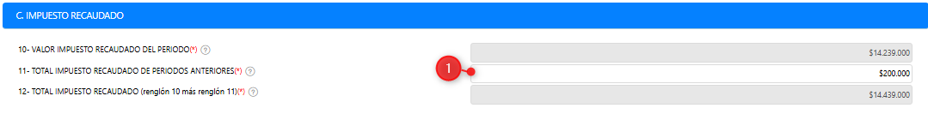

*Imagen 17 - Impuesto Recaudado*

***Nota: Ingresar valores según su caso puntual.***

***Nota: Los campos sombreados en gris no son modificables, el sistema web calcula y/o registra automáticamente los valores.***

En la sección **Sanción** realizar los siguientes pasos:

1. Clic  seleccionar **Tipo de Sanción.**
2. Clic  seleccionar **Tipo de Cálculo de la Sanción.**
3. Ingresar **Valor Sanciones.**

*Imagen 18 - Sanción*

***Nota: Ingresar valores según su caso puntual.***

***Nota: Los campos sombreados en gris no son modificables, el sistema web calcula y/o registra automáticamente los valores.***

En la sección **Saldo a Cargo** se visualiza el total saldo a cargo.



*Imagen 19 – Saldo a Cargo*

***Nota: Los campos sombreados en gris no son modificables, el sistema web calcula y/o registra automáticamente los valores.***

En la sección **Firmas** realizar los siguientes pasos:

1. Clic  seleccionar **Nombres Y Apellidos Del Declarante.**
2. Clic  seleccionar **Nombres Y Apellidos Contador O Revisor Fiscal.**
3. Ingresar **Tarjeta Profesional.**
4. Clic  seleccionar **Revisado.**
5. Clic **.**

*Imagen 20 – Firma.*

***Nota: Los campos con asterisco (*) rojo son obligatorios.***

***Nota: Los campos sombreados en gris no son modificables, el sistema web calcula y/o registra automáticamente los valores.***

Se visualiza ventana de advertencia guardar declaración:

Clic  para continuar.

*Imagen 21 - Ventana Advertencia Guardar Declaración.*

A continuación, Se accede al documento para firmarlo electrónicamente siguiendo los pasos indicados.

Clic  para firmar

*Imagen 22 – Firma Electrónica*

Se genera ventana de confirmación para dirigirnos a firmar la declaración.

Clic 

*Imagen 23 – Enviar a Firmar*

Al correo electrónico de los responsables les llegara este correo de **FirmApp**

Click Aquí.

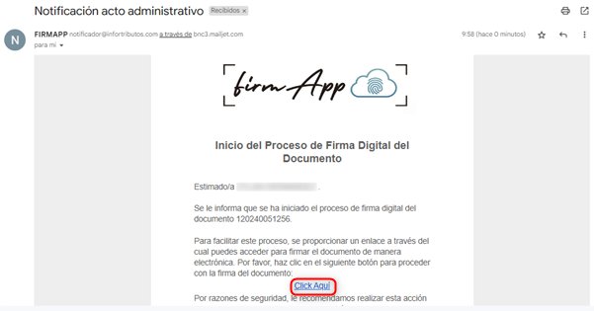

*Imagen 24 – Correo de FIRM APP.*

Posteriormente nos redirige a la aplicación **FirmApp**

Clic  para firmar la declaración:

*Imagen 25 – Firmar Documento*

Realizar la firma

Clic 

*Imagen 26 –Ventana Emergente Firma*

Se genera ventana de confirmación

Clic 

*Imagen 27 – Mensaje de confirmación*

Finalmente, se nos permite pagar la declaración.

Clic 

*Imagen 28 – Pagar Declaración*

La cual podremos descargar ya firmada y realizar el proceso de pago.

*Imagen 29 – Declaración firmada*